Schraubenkompressor CSD/CSDX
So effizient wie nie zuvor
Schraubenkompressoren sind das zuverlässige Rückgrat der industriellen Drucklufterzeugung. Die innovative CSD/CSDX-Baureihe von Kaeser Kompressoren mit zahlreichen Features produziert diese noch effizienter, zuverlässiger und energiekostensparender als je zuvor. Das verringert auch den CO₂-Fußabdruck.
Wichtigstes Highlight der Kompressoren ist der geringere Energieverbrauch, der durch unterschiedliche innovative Maßnahmen realisiert wird. Die Baureihe punktet mit den bestmöglichen Energieeffizienzklassen im Antrieb - ob bei Drehzahlregelung (IE5) oder Festdrehzahl (IE4). Herzstück aller Kompressoren ist zudem ein speziell für diesen Leistungsbereich entwickelter Kompressorblock mit dem strömungstechnisch optimierten Sigma Profil. Durch diese sowie weitere Optimierungsmaßnahmen wie etwa den drehzahlgeregelten Lüftermotoren, konnte die Energieeffizienz der Kompressoranlage deutlich verbessert werden. Dadurch wird der Energieverbrauch deutlich gesenkt.
Mit Motorleistungen von 45 bis 110 kW decken die Modelle der Baureihe Liefermengen von 8,4 bis circa 19,4 m³/min ab und sind für Drücke bis 15 bar ausgelegt. Insbesondere bei niedrigen Drücken können noch höhere Liefermengen realisiert werden. All diese Maßnahmen führen dazu, dass die Energiekosten sinken und die CO₂-Bilanz verbessert wird.
Die Zugänglichkeit zu allen relevanten Komponenten und die Wartungsfreundlichkeit wurden durch das neue Design verbessert.
Dem umweltschonenden Anlagenkonzept entspricht das Fluid-Filterelement: Es ist metallfrei ausgeführt und kann nach Gebrauch ohne weitere Behandlung thermisch entsorgt werden.
Neben den Standardversionen sind Versionen mit angebautem Kältetrocknermodul verfügbar, die Drucklufterzeugung und -trocknung auf kleiner Stellfläche erlauben. Der Kältetrockner ist für hohe Umgebungstemperaturen dimensioniert und arbeitet mit sehr niedrigem Druckverlust. Gegenüber der bisherigen Version zeichnet er sich durch nochmals deutlich reduzierten Energiebedarf und eine um etwa 25 Prozent niedrigere Kältemittelmenge aus. Der Trockner ist in einem separaten Gehäuse untergebracht und wird somit durch die Abwärme des Kompressors thermisch nicht negativ beeinflusst.
Die CSD- und CSDX sind auch mit Drehzahlregelung lieferbar und wie die Standardanlagen auf optimierte Wirtschaftlichkeit, Betriebssicherheit und Wartungsfreundlichkeit ausgelegt.
Alle Kaeser-Schraubenkompressoren punkten, wenn es um Nachhaltigkeit geht. Sie arbeiten höchst wirtschaftlich und sie werden unter strengsten Qualitätsanforderungen und -standards in Deutschland produziert. Sie sind äußerst langlebig und können in einem Betrieb viele Jahrzehnte ihre Dienste leisten. Sollte es irgendwann zum Ersatz oder Austausch kommen, ist ein Großteil der Komponenten und Bauteile aus denen sie bestehen, recyclingfähig. Bei Druckluftversorgung ist Kaeser ein Pluspunkt im Hinblick auf Umwelt und Natur.

Abdruck frei, Beleg erbeten

Bild:

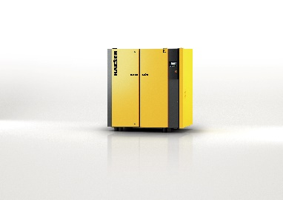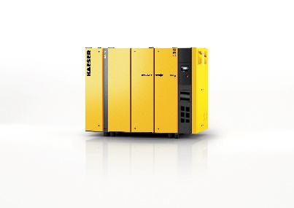

CSD und CSDX punkten mit hoher Effizienz, Energiekostenersparnis und Nachhaltigkeit.

